 | Carátula para entrega de prácticas
Facultad de Ingeniería |  | Laboratorio de docencia

Laboratorios de computación
salas A y B

Profesor: | Catillo Corona Dulce Monica
Asignatura: | Fundamentos de Programación
Grupo: | 1103
No de Práctica(s): | Práctica 1
Integrante(s): | Hernández González Gustavo Andres
Semestre: | 2018-1
Fecha de entrega: | 16 de Agosto del 2017
Obervaciones:

CALIFICACIÓN: __________

Objetivo: Descubrir y utilizar herramientas de software que se ofrecen en Internet que permitan realizar actividades y trabajos académicos de forma organizada y profesional a lo largo de la vida escolar, tales como manejo de repositorios de almacenamiento y buscadores con funciones avanzadas.

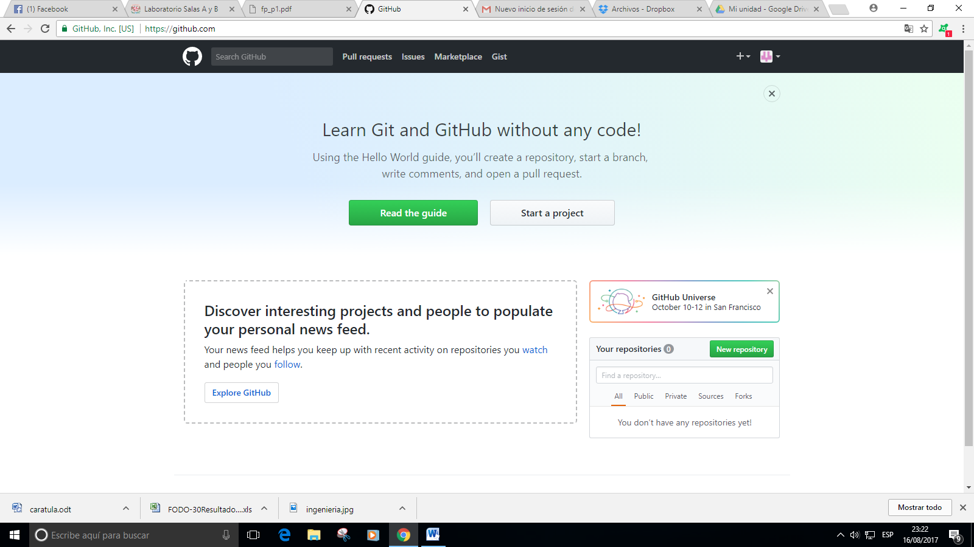

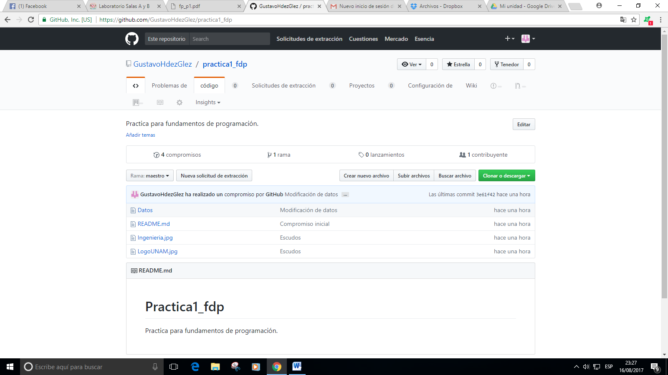

Conclusiones: La práctica me ayudó a manejar información, ya sean archivos, fotos, documentos, etc., en la nube, un espacio que podemos usar para guardar lo que queramos sin costo y completamente funcional.
Además de guardar información, contienen distintas herramientas para editar documentos que son de gran utilidad para hambitos escolares y de trabajo.

